Comunicat de presă

Municipiul Timişoara, în calitate de partener în cadrul proiectului ”PGI06047 ECoC-SME: Actions for inducing SME growth and innovation via the ECoC event and legacy/Acţiuni de stimulare a creşterii şi inovării IMM-urilor prin evenimentul Capitală Europeană a Culturii şi moştenirea acestuia”, organizează primul Atelier Local de Învăţare (Local Learning Lab) din cadrul proiectului.
Atelierul va avea tema generală ”Cum poate deveni programul Capitală Europeană a Culturii o oportunitate pentru oraşe şi regiuni de a dezvolta iniţitativele antreprenoriale existente şi viitoare?”, și se va desfășura în data de 30 septembrie 2019, începând cu ora 10.00, în Spaţiul Expoziţional al Primăriei Municipiul Timișoara, Piaţa Victoriei nr. 5.
Atelierul Local de Învăţare (Local Learning Lab) se dorește a fi un eveniment de tip “world café“ la care vor participa reprezentanți ai unor autorități locale, instituții educaționale, organizații de tineret, reprezentanți ai mediului de afaceri (start-up-uri din zona culturală și creativă, IT&C, socială și de turism), precum și reprezentanți ai Asociației Timișoara Capitală Europeană a Culturii, pentru a discuta şi ulterior pentru a dezvolta idei care să fie utilizate pentru consolidarea viitoarelor iniţiative din sectorul IMM-urilor locale.

În cadrul proiectului, printr-un proces interactiv de învăţare şi co-creaţie interregională şi participativă, partenerii și părțile interesate vor explora şi vor împărtăşi modalităţi de abordare şi bune practici pentru a revigora sectorul IMM la nivel local şi regional, şi pentru a-l alinia la contextul specific al programului Capitală Europeană a Culturii (CEaC).
Proiectul ECoC-SME recunoaşte programul Capitală Europeană a Culturii (CEaC) ca pe o oportunitate încă insuficient utilizată de oraşe şi regiuni pentru dezvoltarea IMM-urilor locale, existente şi viitoare, și se concentrează asupra potenţialului programului CEaC de a declanşa, consolida şi diversifica antreprenoriatul local. Alături de Timişoara, în proiect sunt implicate instituții și organizații din foste, actuale şi viitoare oraşe Capitală Europeană a Culturii: Leeuwarden, CEaC 2018 (Olanda), Matera, CEaC 2019 (Italia), Rijeka, CEaC 2020 (Croaţia) şi Kaunas, CEaC 2022 (Lituania).

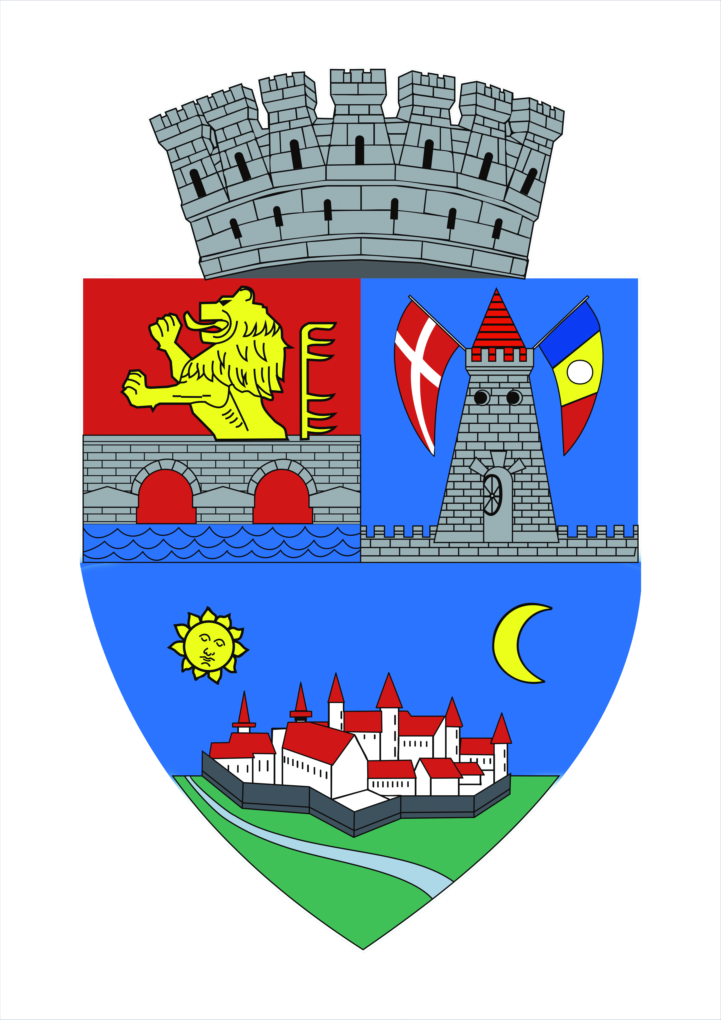
Persoană de contact – Municipiul Timișoara:
Lavinia Simion – manager de proiect
Tel. 0256 – 408.371, email: lavinia.simion@primariatm.ro
Pentru mai multe informații despre proiect, accesați website-ul:
www.interregeurope.eu/ecoc-sme/

